Abbiamo adottato tempi lunghi per garantire un’efficace implementazione TDMA in modo da assicurare soprattutto nella fase steady, che non ci sia overlapping tra i nodi.
Nella prima versione non abbiamo tenuto conto della sincronizzazione tra i nodi, importante…. Per questo era necessario che i nodi venissero avviati contemporaneamente.
I nodi durante la fase di setup, all’inizio di un nuovo round erano programmati per identificare la presenza di un CH.
In questa nuova versione:
I nodi si sincronizzano sul passaggio da un round all’altro in cui il CH precedente comunica la fine del round e la scelta del CH successivo avviene con la selezione del nodo con il livello di batteria più elevato.
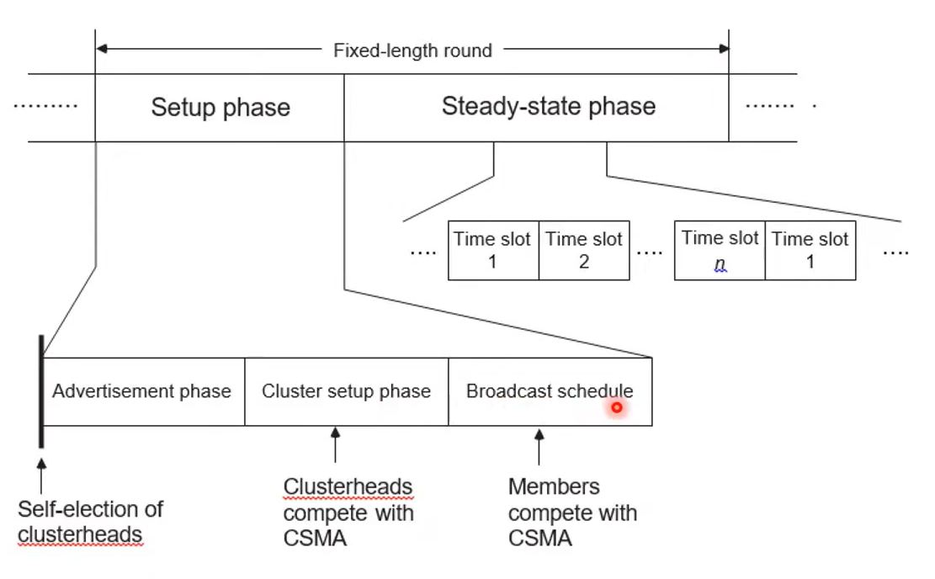
Per evitare collisioni facciamo uso del protocollo CSMA/CA:
Ogni nodo, prima di trasmettere il livello di batteria, ascolta il canale radio per individuare eventuali trasmissioni in corso.
Se il canale è occupato, attende un tempo casuale (backoff) e riprova dopo un intervallo di tempo.

Ogni nodo riceve i messaggi dagli altri nodi vicini e confronta i livelli di batteria ricevuti con il proprio.
Se un nodo scopre che ha il livello di batteria più alto tra i suoi vicini, si autocandida come CH.

